校企联动强技能 岗位实践促提升
——机电工程系赴河北长安汽车有限公司
开展专业拓展暨岗位实践活动

为深化产教融合、校企合作，进一步提升专业教师岗位实践能力和课程开发水平，8月28日，机电工程系主任徐媛带领各专业带头人、骨干教师、专任教师及辅导员一行，赴河北长安汽车有限公司开展专业拓展与岗位实践活动。
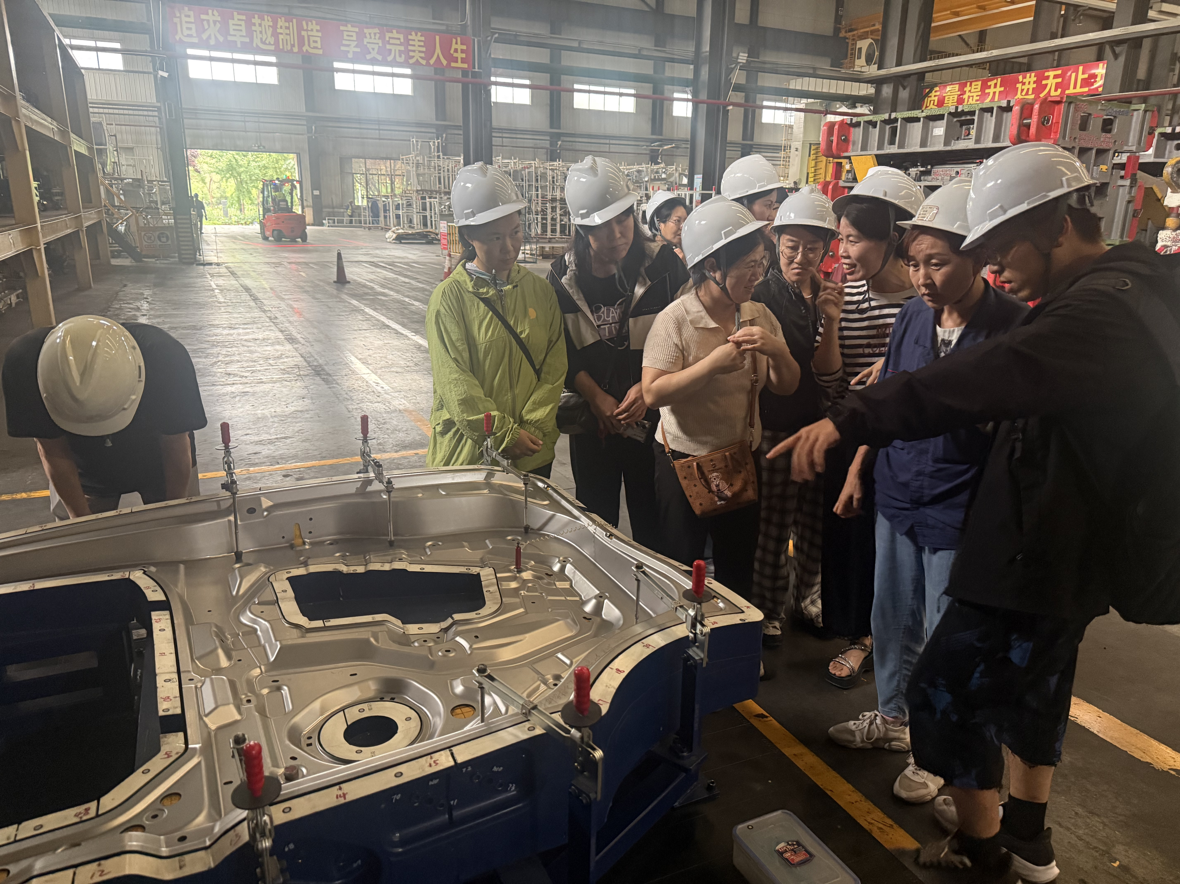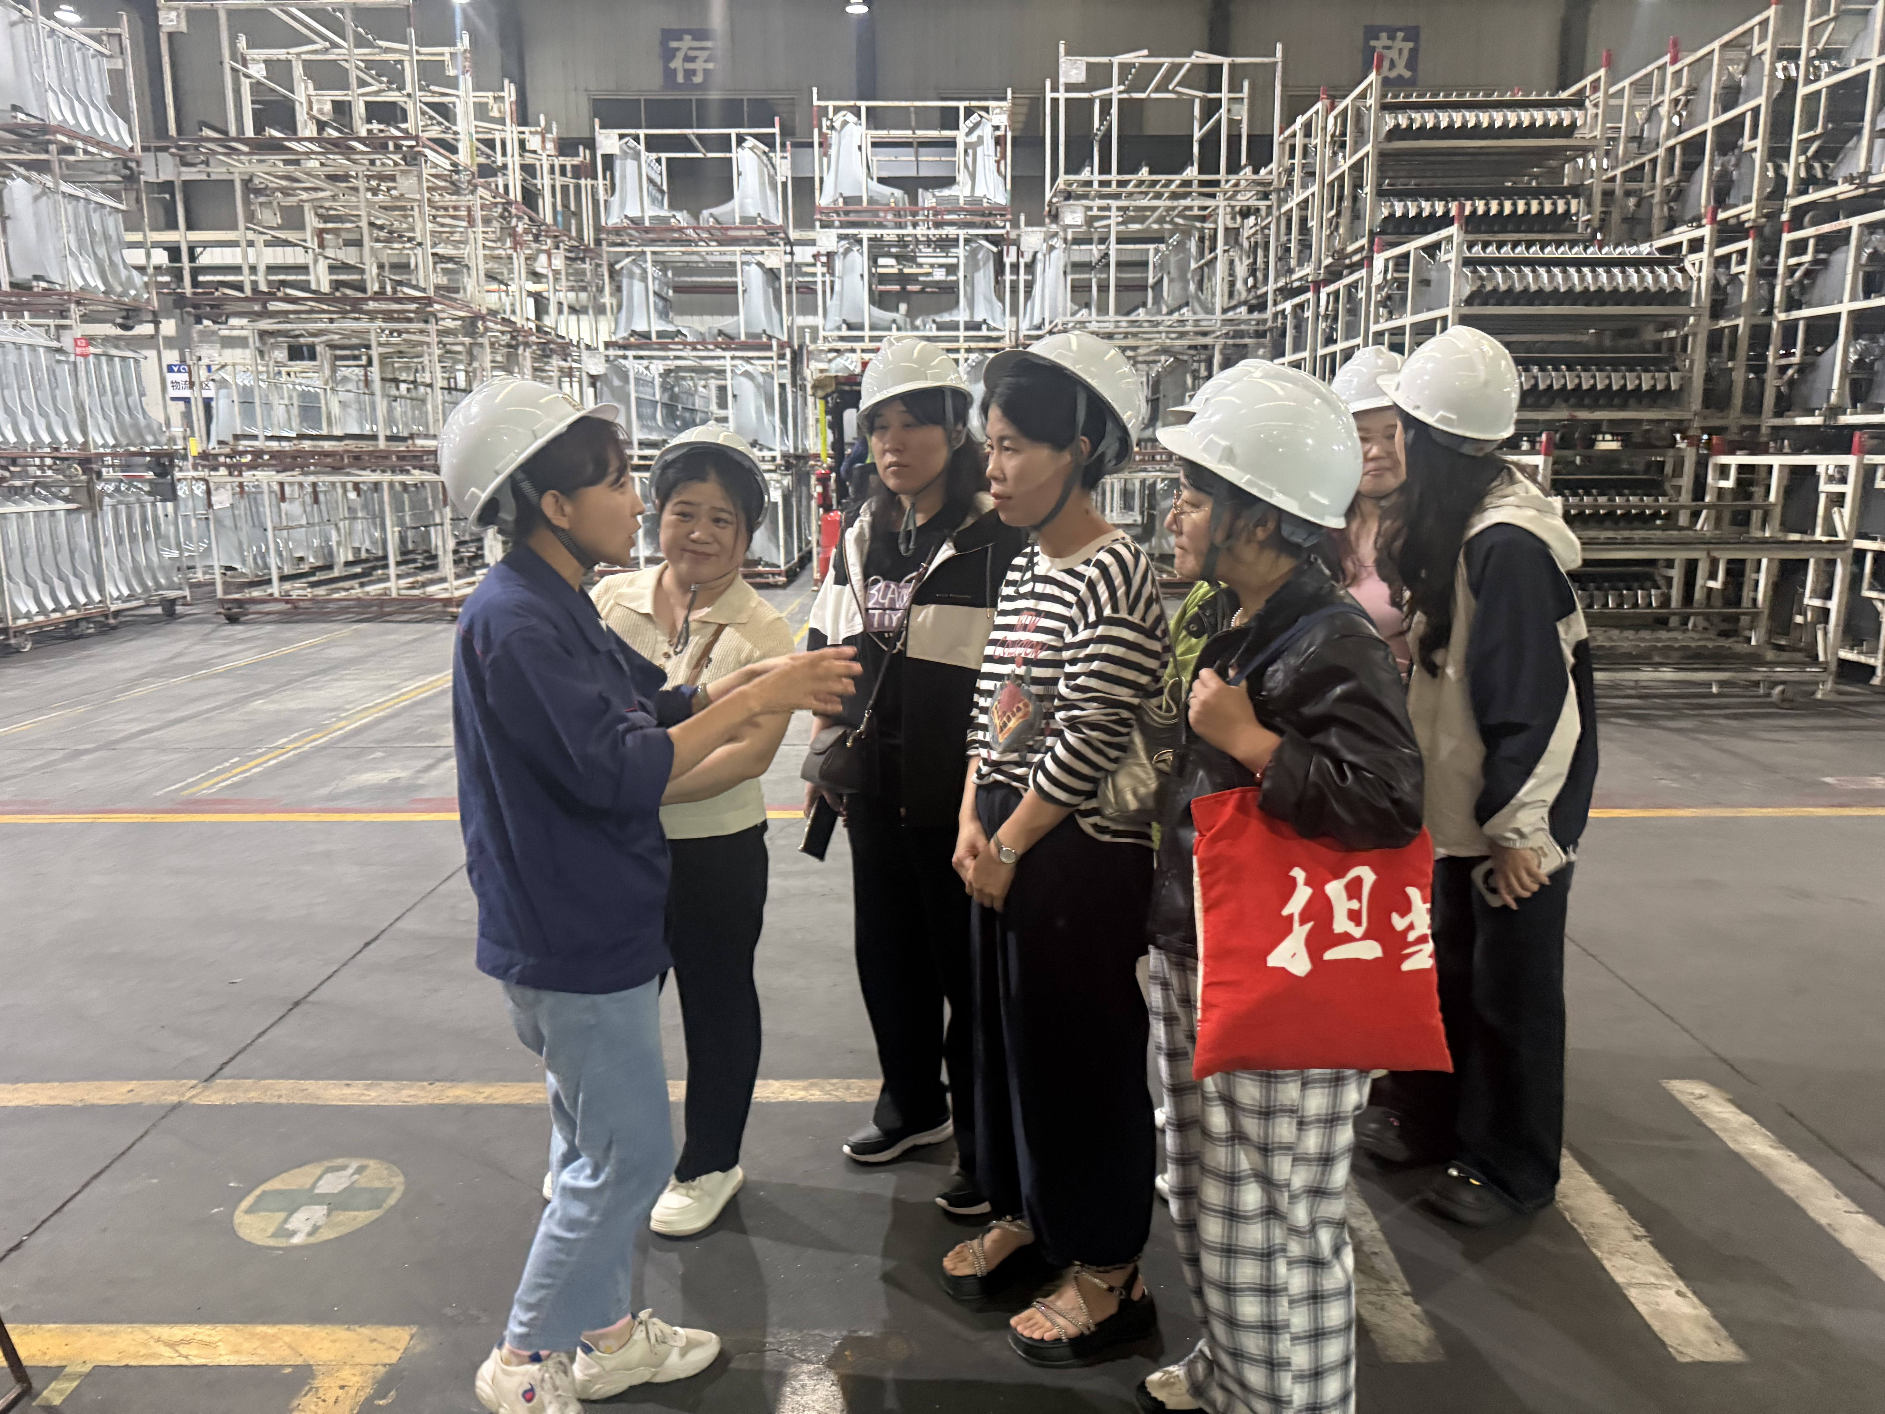
活动中，实践团队立足本土汽车产业，实地参观了汽车制造冲压、焊接、总装等主要生产工艺，深入了解了现代化汽车生产线的运行流程、智能制造装备应用情况及企业岗位技能要求，对汽车制造全流程和企业用人标准有了更加直观、深入的认识。
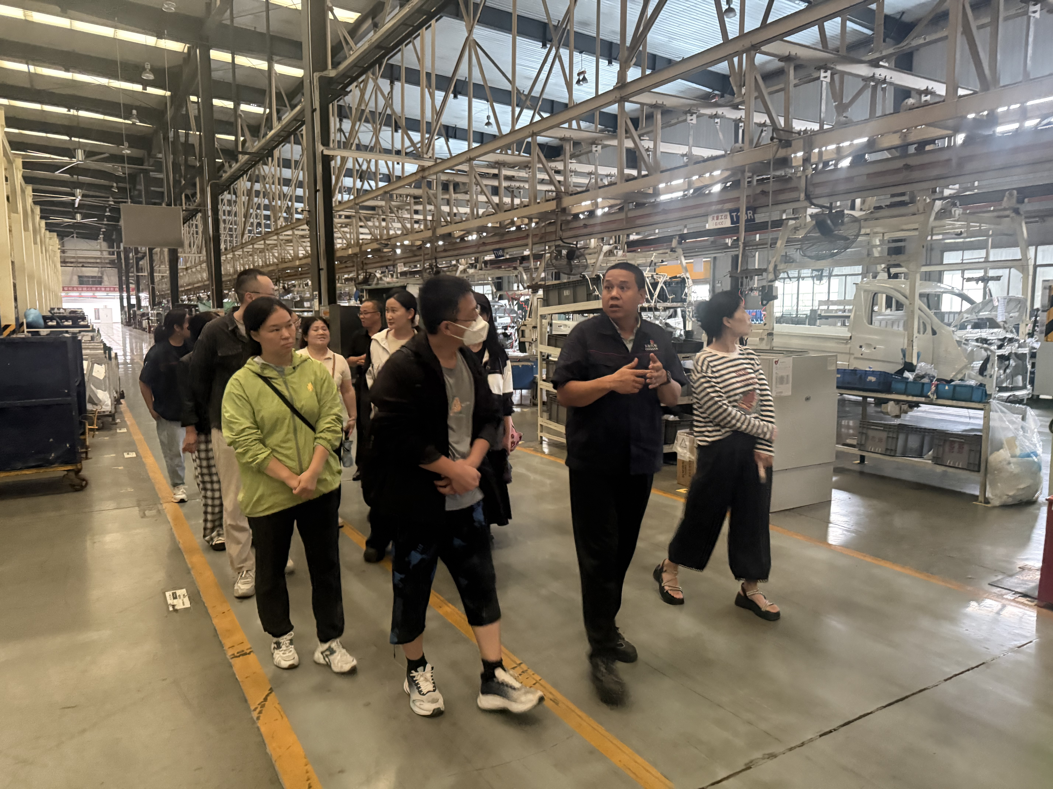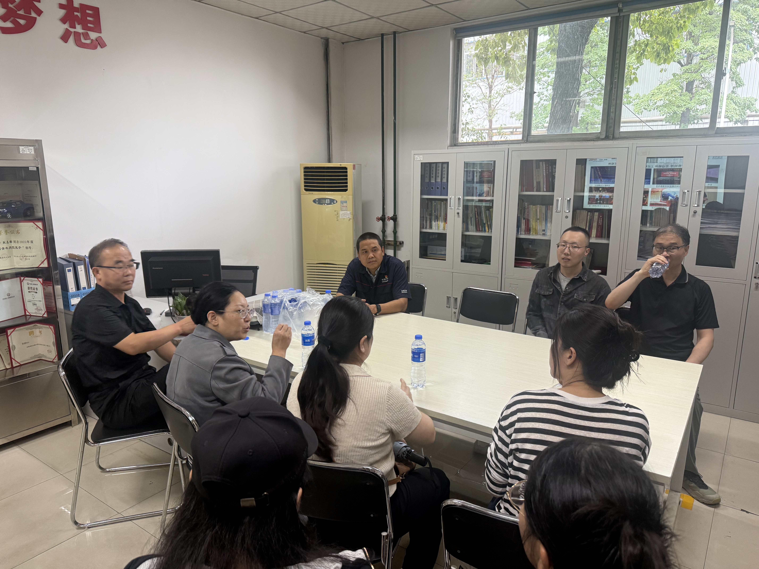
在张赫劳模创新工作室，实践团队与大国工匠张赫大师进行了交流座谈。张赫大师结合自身扎根生产一线、精益求精的成长经历，分享了立足岗位、勇于创新的工匠心得。校企双方围绕学生培养、校企合作等事宜进行了深入交流探讨，为进一步深化校企协同育人、推动产教融合发展奠定了良好基础。
此次专业拓展与岗位实践活动，进一步开阔了教师的专业视野，明确了企业对技术技能人才的实际需求。下一步，各专业课教师将紧抓岗位技能，深挖课程项目，从岗位出发，不断优化课程，推动课程建设与产业发展同频共振，为区域汽车产业高质量发展培养更多高素质技术技能人才。

